 | 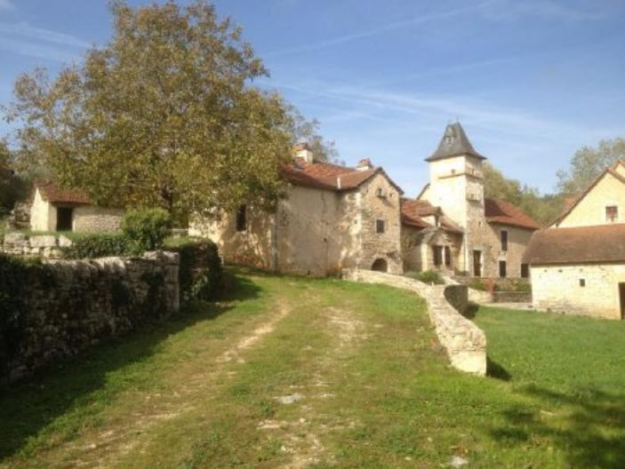

Monsieur Frédéric MONLEZUN

27 rue des coutures
95160 MONTMORENCY

Figeac, le 28 avril 2023

Référence : FG3261

Monsieur,

Nous avons pris bonne note que vous acceptiez d'abaisser le prix de votre bien faisant l'objet du mandat de vente n° 5 849

Le nouveau prix est donc de 380 000 € euros net vendeur.

Nous vous serions reconnaissants de bien vouloir nous retourner l'avenant à ce mandat dans les plus brefs délais afin que nous puissions travailler sur ces nouvelles bases et que nous vous donnions satisfaction dès que possible.

Restant à votre entière disposition,

Nous vous prions de croire, Monsieur, en l'assurance de nos sentiments dévoués.

Daniel ASTRUC - Gérant
A découper "............................................................................................................................."
AVENANT AU MANDAT
Dossier : FG3261, mandat : 5 849

Nous soussignés, Monsieur Frédéric MONLEZUN demeurant 27 rue des coutures
95160 MONTMORENCY autorisons l'agence à présenter à compter de ce jour notre bien sis La Viguerie impasse du viguier SALLES-COURBATIES 12260 au prix net vendeur de 380 000 € euros.

A : ....................................................... Le : .......................................................

Signature(s)

